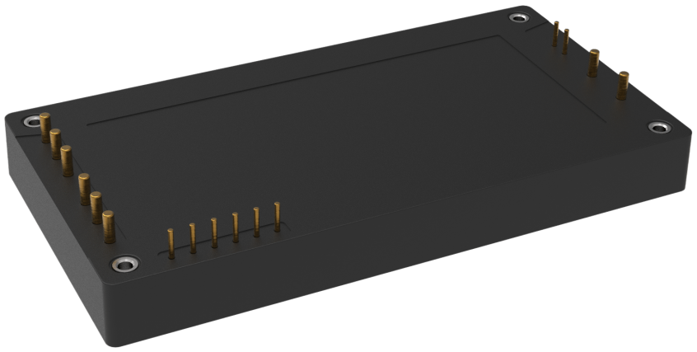 |  |  |  | 产品特点
 |  |  |  | ◆宽输入电压范围：2:1
 |  |  |  | ◆效率高达94%
 |  |  |  | ◆低空载功耗
 |  |  |  | ◆工作温度范围：-40℃ to +100℃
 |  |  |  | ◆高绝缘电压：输入-输出4000VDC，输入-外壳2100VDC
 |  |  |  | ◆输入欠压保护，输出过流、过压、过温、短路保护
 |  |  |  | ◆可均流并机输出
 |  |  |  | ◆标准全砖
CE认证
GCMDF1200-280S12为一款高性能全砖模块电源，额定输入电压280VDC,输出12V/1200W，无最小负载要求，宽电压输入200-400VDC,稳压单路输出。高隔离绝缘电压，允许工作温度高达100℃，具有输入欠压保护、输出过流保护、过压保护、过温保护、短路保护、远程遥控及远端补偿、输出电压调节等功能。
选型表
产品型号 | 输入范围  （VDC） | 输出功率  （W） | 输出电压  （VDC） | 输出电流  （A） | 纹波&噪声  （mV） |  | 效率(%)  Min/Typ. |  | 备注
GCMDF1200-280S12 | 200-400 | 1200 | 12 | 100 | 200 |  | 92/94
输入特性
项目 | 工作条件 |  |  |  | Min. | Typ. |  | Max. | 单位
最大输入电流 | 200Vdc输入电压，满载输出 |  |  |  | -- |  |  | 7 | A
启动电压 |  |  |  |  | -- |  |  | 200 | VDC
输入欠压保护 | 半载测试 |  |  |  | -- |  |  | 190 | VDC
远端遥控(ON/OFF) | ON/OFF+与ON/OFF-上加1.2V以下电压或悬空，电源开机；ON/OFF+与ON/OFF-上加3.5-12V间电压，电源关机。

输出特性
项目 | 工作条件 | Min. | Typ. | Max. | 单位
默认输出电压 |  | 11.8 | 12.0 | 12.2 | V
输出电压精度 | 标称输入电压，从0%-100%的负载 | -- | ±0.5 | ±1 | %
线性调节率 | 满载，输入电压从低电压到高电压 | -- | ±0.1 | ±0.2 | %
负载调节率 | 标称输入电压，从10%-100%的负载 | -- | ±0.5 | ±1 | %
瞬态恢复时间 | 25%负载阶跃变化(阶跃速率1A/50uS) | -- | 200 | 250 | uS
瞬态响应偏差 | 25%负载阶跃变化(阶跃速率1A/50uS) | -5 | -- | 5 | %
温度漂移系数 | 满载 | -0.02 | -- | +0.02 | %/℃
纹波&噪声 | 20M带宽，外接220uF以上电容测试 | -- | 100 | 200 | mVp-p
输出电压可调节（TRIM） |  | -10 | -- | +10 | %
输出电压远端补偿（Sense） |  | -- | -- | 3 | %
过温保护 | 产品金属基板表面最高温度 | 105 | 115 | 125 | ℃
输出过压保护 |  | 120 | -- | 130 | %
输出过流保护 |  | 105 | -- | 115 | A
输出短路保护 |  | 输出恒流，自恢复

通用特性
项目 | 工作条件 |  | Min. | Typ. | Max. | 单位
隔离电压 | 输入-输出 | 测试时间1分钟，漏电流小于 3mA | -- | -- | 4000 | VDC
隔离电压 | 输入-外壳 | 测试时间 1分钟，漏电流小于 3mA | -- | -- | 2100 | VDC
隔离电压 | 输出-外壳 | 测试时间 1分钟，漏电流小于 3mA | -- | -- | 500 | VDC
绝缘电阻 | 输入-输出 | 绝缘电压 500VDC | 100 | -- | -- | MΩ
开关频率 |  |  | -- | 170 | -- | KHz
平均无故障时间 |  |  | 150 | -- | -- | K hours

环境特性
项目 | 工作条件 | Min. | Typ. | Max. | 单位
工作温度 | 见温度降额曲线 | -40 | -- | +100 | ℃
存储湿度 | 无凝结 | 5 | -- | 95 | %RH
存储温度 |  | -40 | -- | +125 | ℃
引脚耐焊接温度 | 焊点距离外壳 1.5mm，焊接时间小于1.5S | -- | -- | +350 | ℃
冷却要求 |  | EN60068-2-1
干热要求 |  | EN60068-2-2
湿热要求 |  | EN60068-2-30
冲击和振动 |  | IEC/EN 61373 车体 1 B级

EMC特性
 | Test type | Standard | Test Level | Note
EMI | 传导骚扰 | GB/T18655 EN55032 |  | Class A
EMI | 辐射骚扰 | GB/T18655 EN55032 |  | Class A
EMS | 静电放电 | IEC/EN61000-4-2/GB/T 17626.2-2006 | Contact ±6KV/Air ±8KV | perf. Criteria A
EMS | 辐射抗扰度 | IEC/EN61000-4-3/GB/T 17626.3-2006 | 10V/m | perf. Criteria A
EMS | 脉冲群抗扰度 | IEC/EN61000-4-4/GB/T 17626.4-2008 | ±2kV 5/50ns 5kHz | perf. Criteria A
EMS | 浪涌抗扰度 | IEC/EN61000-4-5/GB/T 17626.5-2008 | line to line 1KV Line-FG 2KV | perf. Criteria A
EMS | 传导骚扰抗扰度 | IEC/EN61000-4-6/GB/T 17626.6-2008 | 0.15MHz-80MHz 10 Vr.m.s | perf. Criteria A

物理特性
外壳材料 | 金属底壳+黑色阻燃材料外壳（UL94-V0）
散热冷却方式 | 传导散热或者强制风冷
整机重量 | 标准型250g

结构尺寸及引脚定义
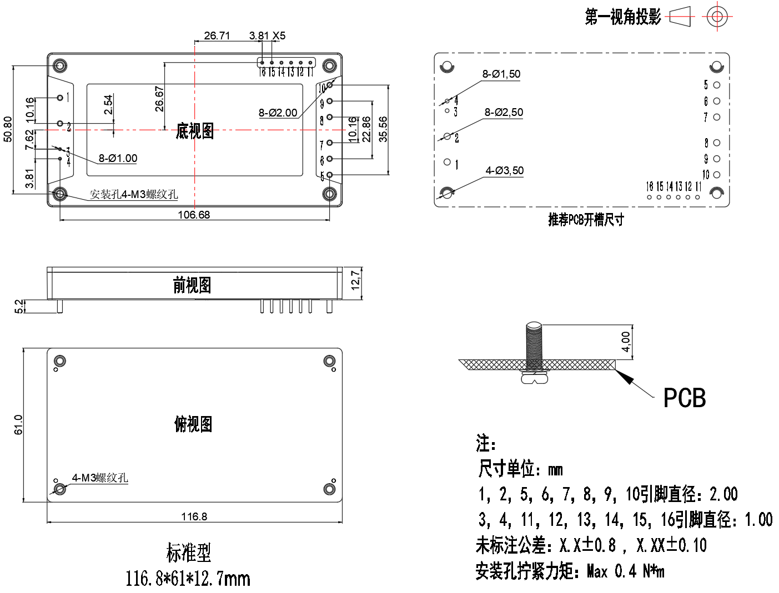
序号 | 1 | 2 |  | 3 |  | 4 |  | 5 |  | 6 |  | 7 | 8 | 9 | 10
管脚定义 | -Vin | +Vin |  | ON/OFF- |  | ON/OFF+ |  | Vout+ |  | Vout+ |  | Vout+ | Vout- | Vout- | Vout-
功能 | 输入负端 | 输入正端 |  | 遥控负 |  | 遥控正 |  | 输出正端 |  | 输出正端 |  | 输出正端 | 输出负端 | 输出负端 | 输出负端
序号 | 11 |  | 12 |  | 13 |  | 14 |  | 15 |  | 16
管脚定义 | -Sense |  | +Sense |  | TRIM |  | PC |  | IOG |  | AUX
功能 | 远端补偿负端 |  | 远端补偿正端 |  | 输出调节端 |  | 均流母线 |  | 输出状态 |  | 辅电源
注：1.IOG为输出状态信号，电源工作正常时，呈低阻抗；电源异常工作时，呈高阻抗，最大拉电流为10mA；
2.AUX为辅助外供电源，正常工作时电压为14V，最大过电流为20mA。

产品特性曲线
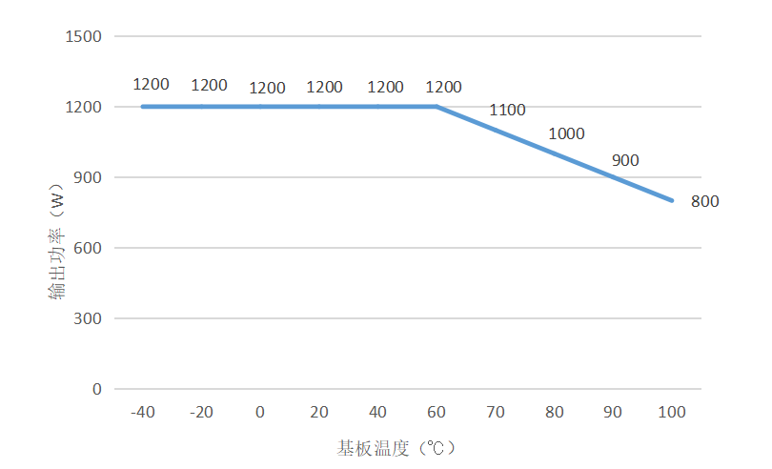 |  | 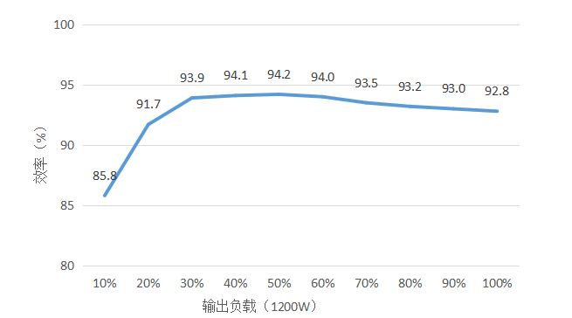
注：
- 温度降额曲线和效率曲线均为典型值测试；
- 温度降额曲线按照我司实验室测试条件进行测试，客户实际使用的环境条件如若不一致，需保证产品铝外壳温度不超 100℃，可在任意额定负载范围内使用。

设计参考
- 推荐应用电路
若客户未使用我司推荐电路时，输入端请务必并联一个至少 100 µF 的电解电容，用于抑制输入端可能产生的浪涌电压。
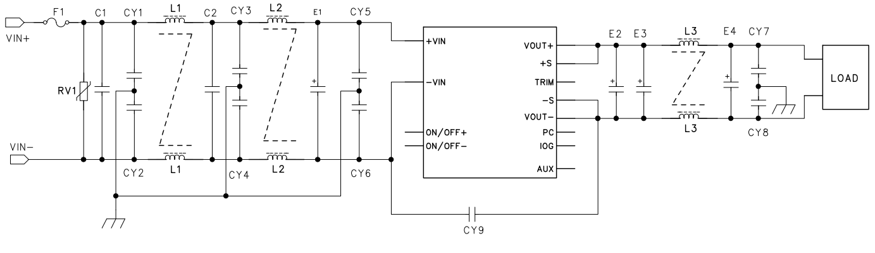
 | F1 | T10A/250Vac保险管
 | RV1 | 14D 520V 压敏电阻
 | C1,C2 | 105/630V 聚酯膜电容
 | CY1,CY2,CY3,CY4,CY5,CY6 | 102/250Vac 安规Y2电容
 | CY7,CY8 | 103/2KV 瓷片电容
 | CY9 | 102/250Vac 安规Y1电容
 | E1 | 100µF/450V 电解电容
 | E2,E3,E4 | 2200µf/25V 电解电容（可多个并联达到容量）
 | L1,L2 | 电感量大于5mH，过电流7A温升小于25℃
 | L3 | 电感量大于10uH，过电流100A温升小于25℃
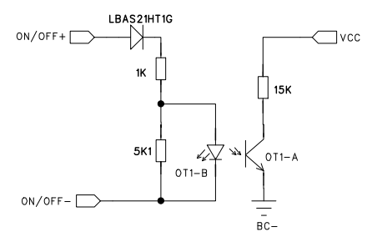
- 遥控端（ON/OFF ）内部电路和使用说明

右图为ON/OFF的内部结构图，
ON/OFF+与ON/OFF-上加1.2V以下电压或悬空，电源开机；
ON/OFF+与ON/OFF-上加3.5-12V间电压，电源关机。

- TRIM和ITRM的使用
TRIM外加电阻调节输出电压
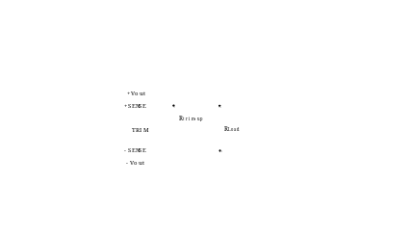
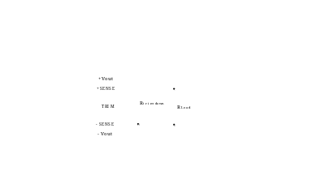

外加电阻分别于TRIM端与Vo之间,可使输出电压在90%－110%Vout范围内增大或减小。电阻加在TRIM端与Vo+之间, 输出电压增大；电阻加在TRIM端与Vo-端之间, 输出电压减小。调整过程中,调整电阻尽可能的靠近模块电源的引针。不需要此功能时, TRIM端悬空。
Rtrim-up=(5.1*Δ*Vo-12.75)/(2.5*Δ-2.5)-10.2 (单位KΩ)
Rtrim-down=(10.2*Δ-5.1)/(1-Δ) (单位KΩ)

例如：需要上调输出电压至13.2V，Vo=12V ；Δ=13.2/12=1.1。带入公式
Rtrim-up=(5.1*1.1*12-12.75)/(2.5*1.1-2.5)-10.2=208.08

需要下调输出电压至10.8V，Δ=10.8/12=0.9。带入公式
Rtrim-down=(10.2*0.9-5.1)/(1-0.9)=40.8

- 并联升功率使用
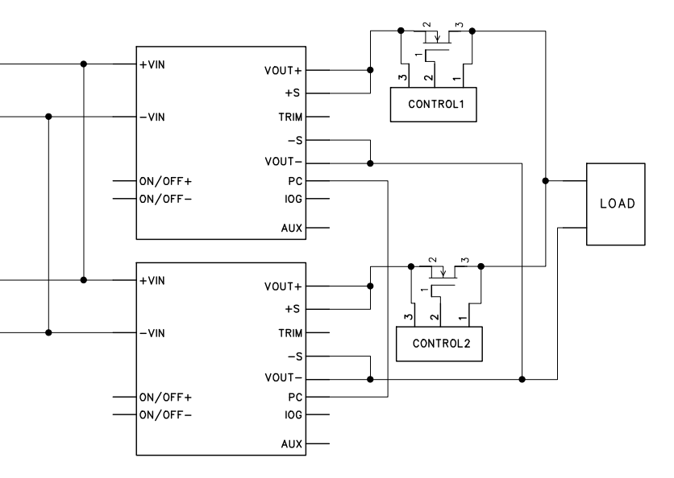
以上为模块并联使用应用图，2台及以上并联通用。
使用要求：
1，输入并联
2，均流母线PC并联
3，输出并联时采用ORing电路
4，其他外围电路参考单台应用图

其它

1.本产品保修期两年，任何正常使用自然损坏，本公司免费负责修护。使用方法或制造技术错误而导致运作不正常，本公司可以提供有偿服务。
2.我司可提供产品定制及配套的滤波器模块，具体情况可直接与我司技术人员联系。
3.文件更新日期:20260917。

